|  |  |  |
| --- | --- | --- |
| МИНИСТЕРСТВО СЕЛЬСКОГО ХОЗЯЙСТВА РОССИЙСКОЙ ФЕДЕРАЦИИ ФГБУ «Россельхозцентр»  Филиал ФГБУ «Россельхозцентр» по Воронежской области | |  |
| **СИГНАЛИЗАЦИОННОЕ СООБЩЕНИЕ РОССЕЛЬХОЗЦЕНТРА**  **Калачеевский районный отдел** |  | |

**29.10.2024 г.**

**Мышевидные грызуны**

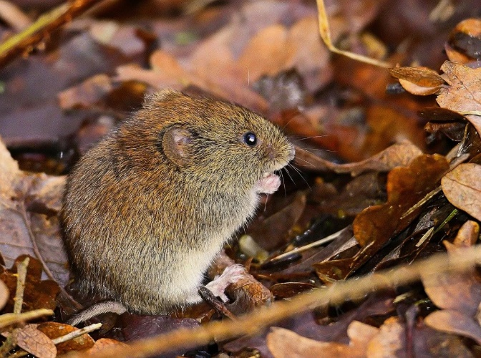

Калачеевский районный отдел филиала ФГБУ «Россельхозцентр» по Воронежской области информирует, что на посевах озимых зерновых культур отмечается вредоносная деятельность мышевидных грызунов.

Основную часть популяции на территории Воронежской области составляет полевка обыкновенная, которая предпочитает открытые полевые стации.

По состоянию на 28 октября 2024 года в области вредителями заселено 9,5% обследованной площади посевов озимых зерновых колосовых культур с низкой численностью (2,96 жилых нор на гектар), в местах постоянной резервации (лесополосы, обочины дорог, многолетние травы, участки вдоль рек) численность вредителей составила от 2 до 32 жилых нор на гектар.

В настоящее время условия внешней среды складываются благоприятно. Прошедшие дожди в сочетании с теплой погодой способствовали отрастанию зеленой массы озимых культур и многолетних трав, что привело к миграции мышей на посевы озимых с прилегающих территорий.

С целью контроля численности вредителей необходимо постоянно проводить обследование посевов озимых культур, многолетних трав, плодовых насаждений.

Защитные мероприятия следует начинать при достижении ЭПВ: 10 колоний или 50-100 жилых нор на 1 га.

При выборе родентицида руководствоваться «Государственным каталогом пестицидов и агрохимикатов, разрешенных к применению на территории РФ в 2024 году».

**Важно!**

**Применение пестицидов и агрохимикатов в сельскохозяйственном производстве проводится только после предварительного обследования сельскохозяйственных угодий (посевов, производственных помещений). В соответствии с гигиеническими требованиями СанПиН 2.1.3684-21. Строго соблюдать регламент применения, правила личной гигиены и техники безопасности.**